教室使用说明

1. 2教的钥匙为个人的**一卡通**（已激活）
2. 6教、11教、12教为铜质钥匙，每个教室只有**1把，由指定的同学来取（还）**
3. 一个教室一般有多组队伍，比赛期间要自行协商场地、电源等相关问题
4. 6教的教室如遇到以下形式的锁（2楼）

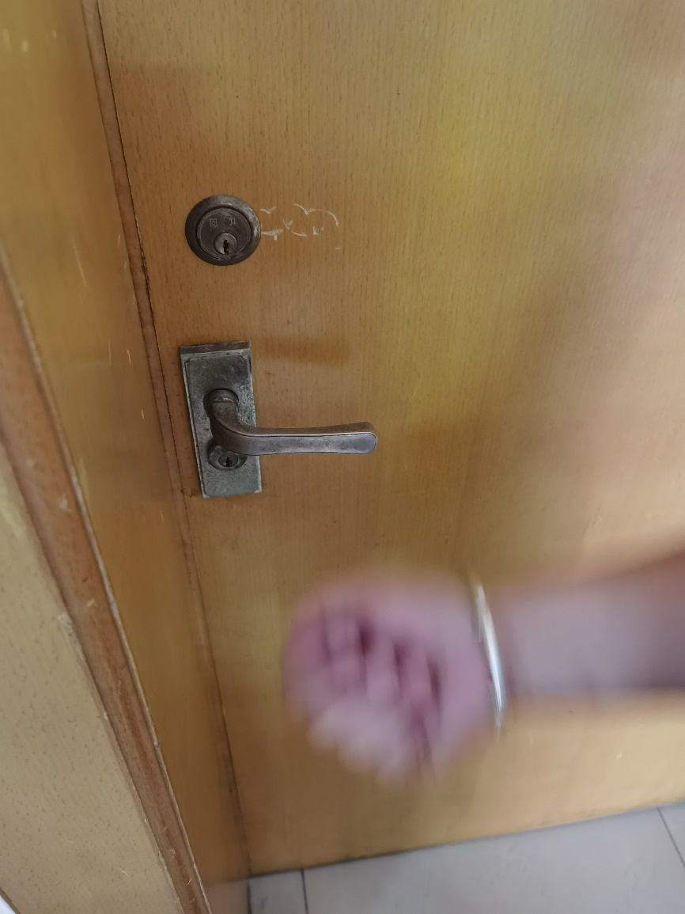



请开下面那个方形（红圈）的锁，打开后务必把上面锁（蓝圈）的锁芯固定死，以防止反锁（那你的钥匙就没用了），有问题找1楼值班室

1. 11教的钥匙请在使用结束后及时归还，其他教室的钥匙在比赛结束后及时归还
2. 6教129的钥匙是右前门的。